附件3：
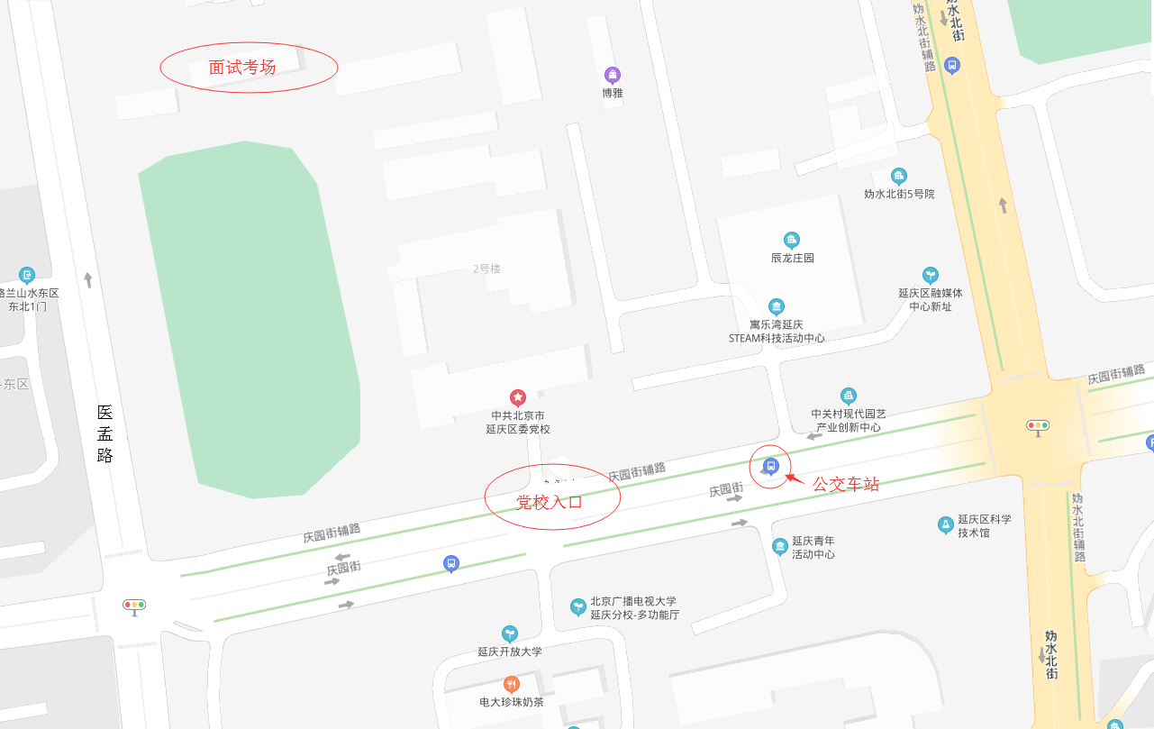

地址：
北京市延庆区庆园街69号（北京市延庆区委党校）
公交线路：
方案一：德胜门站乘坐919（快）到川北小区南门站下车，在马路对面换乘Y5路（丁家堡方向）公交车到延庆党校站即到。
方案二：德胜门站乘坐919（快）到京张路口北站下车，同站台换乘Y10路外环（体育场小区方向）公交车到延庆党校站即到。

